Hi Charne!

Die eerste lyn van die file is net kolom opskrifte naamlik:
Index,Customer Id,First Name,Last Name,Company,City,Country,Phone 1,Phone 2,Email,Subscription Date,Website
Elke kolom word deur n komma geskei. Hier is n sample data stel:
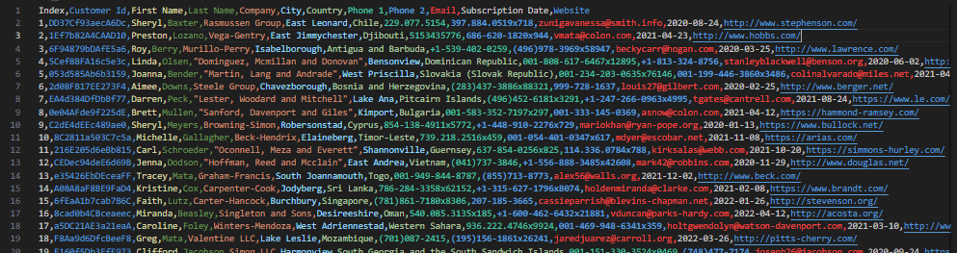

Oefeninge:
- Sit n knoppie clear in, as hy gedruk word, word die redAfvoer geclear.
  - As ek die knoppie naam en website druk dan moet in in redAfvoer die name in een kolom wys en die website van elke naam langsaan

  - As ek op die knoppie City druk dan moet dit al die name en hul stede (in twee aparte kolomme) wys. MAAR DIT SAL SLEGS N NAAM EN STAD WYS AS DIE STAD DIE WPPRD South in het

  - As ek op die knoppie Secure druk dan sit dit slegs al die name van mense waar hul website kolom met https begin. LET WEL DIT WYS NET DIE NAAM.

  - As ek op die knoppie Vocal name druk dan gee dit n lys in 3 kolomme van n persoon se naam, van en email, maar sy naam MOET met n klinker begin.

  - As ek op die knoppie NTF druk dan maak dit n nuwe text file met die naam Hi.txt. Dit moet al die kolom opskrifte naamlik:

Index,Customer Id,First Name,Last Name,Company,City,Country,Phone 1,Phone 2,Email,Subscription Date,Website
In hierdie textfile se eerste lyn sit, dan moet dit al die rekords wat ewe getalle in hul index kolom het in hierdie nuwe Hi.txt sit
  - As ek op die knoppie Delete druk dan moet die specifieke kolom naam wat ek in EditNaam ingetik het in die Data.txt file delete en al die kolom se waardes

